Національний технічний університет України «Київський політехнічний інститут імені Ігоря Сікорського»
Факультет інформатики та обчислювальної техніки
Кафедра інформаційних систем та технологій

Лабораторна робота № 2
з дисципліни «Розробка мобільних застосувань під Android»
Тема: «Дослідити створення та взаємодію з компонентом Фрагмент
(Fragment) компоненту Діяльність та набути практичні навички з використання
фрагментів для інтерфейсу користувача.»

Виконав: Перевірив:
студент групи ІА-31 Орленко С.П
Cакун Дмитро

Київ 2026
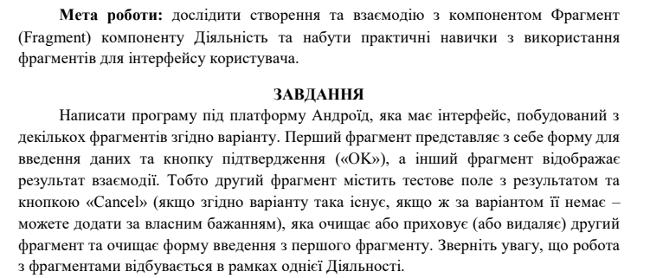
Хід роботи

Опис реалізації
• Головний контейнер: Використано FrameLayout в activity_main.xml для динамічної заміни фрагментів.
• Перший фрагмент (InputFragment): Реалізовано форму замовлення піци з валідацією імені та вибору інгредієнтів.
• Другий фрагмент (ResultFragment): Відображає підсумкову інформацію.
• Взаємодія: Для передачі даних використано Shared ViewModel (PizzaViewModel), що дозволяє синхронізувати стан між екранами.

Результати роботи
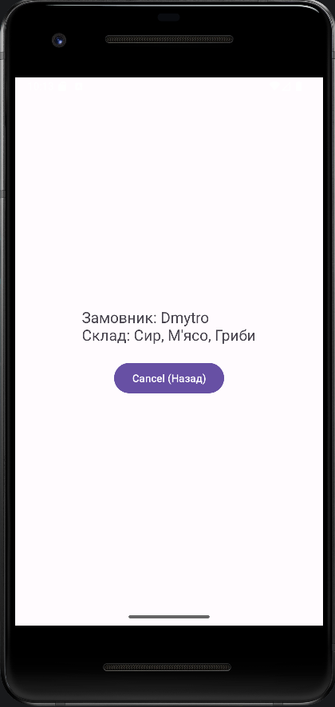
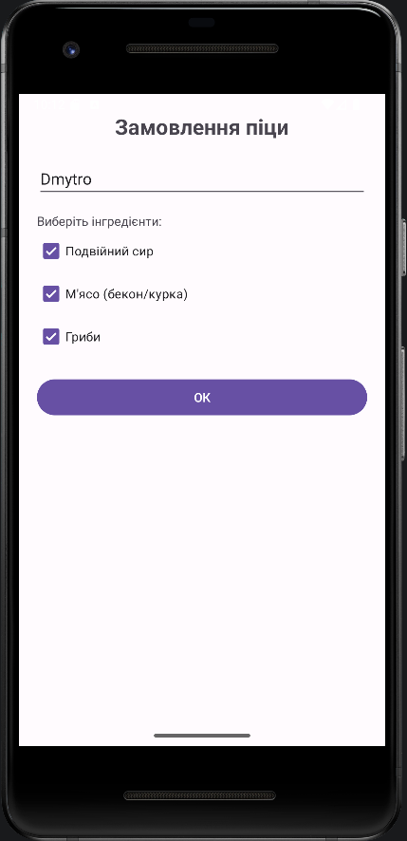

Екран №1: Форма з введеним ім'ям та обраними інгредієнтами

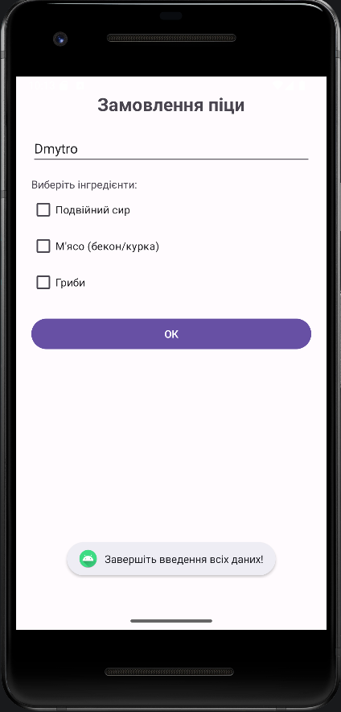

Екран №2: Повідомлення Toast, якщо натиснув "ОК", не вибравши інгрідієнти

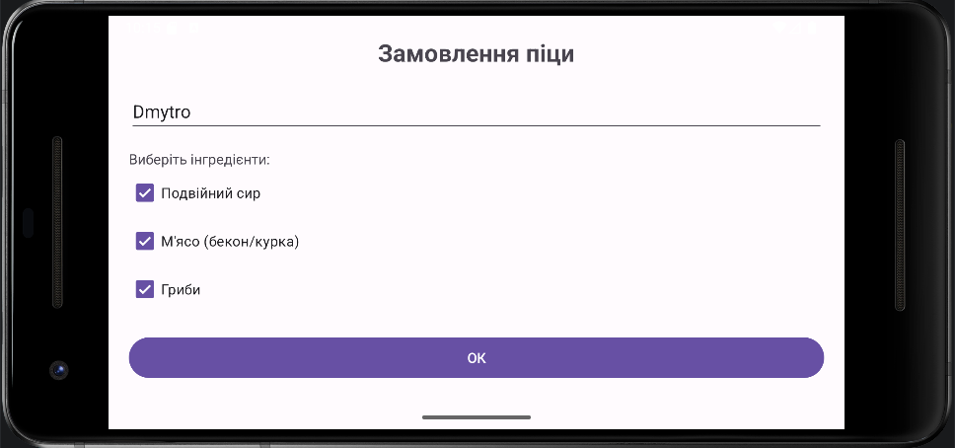

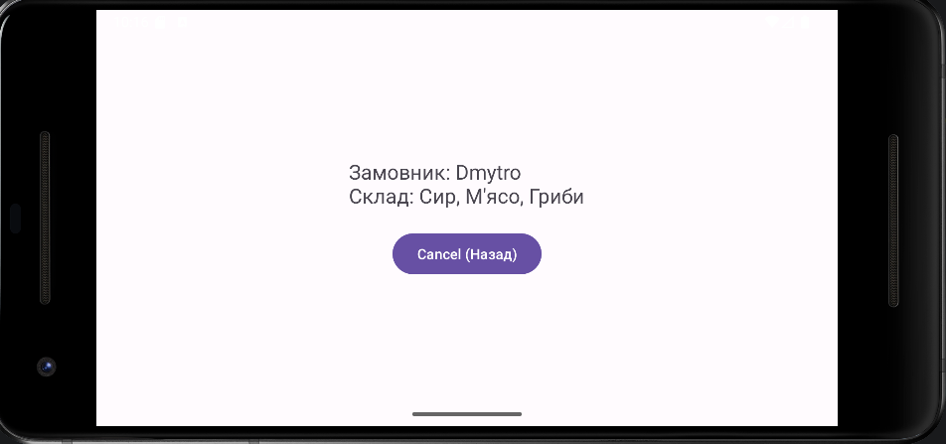

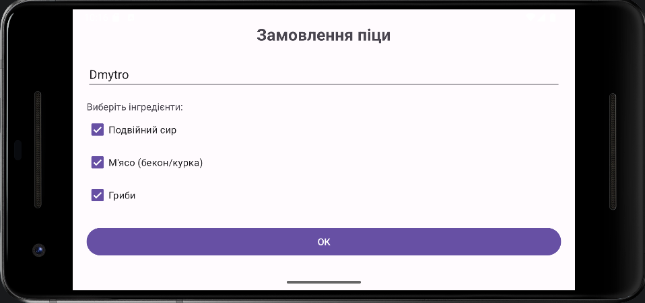

Екран №3: Перевірка збереження стану даних при зміні конфігурації пристрою (поворот екрана на 90°) за допомогою компонента ViewModel.

Висновок
У ході виконання лабораторної роботи №2 було вивчено принципи роботи з компонентом Fragment у середовищі Android Studio на мові Kotlin.
Основні досягнення:
- Модульність: Інтерфейс застосунку розділено на два функціональні блоки: InputFragment (введення даних замовлення) та ResultFragment (відображення результату).
- Управління станом: Використано Shared ViewModel (PizzaViewModel) для обміну даними між фрагментами. Це дозволило реалізувати стабільне збереження введеної інформації (ім’я та вибрані інгредієнти) навіть при зміні конфігурації пристрою, наприклад, при повороті екрана.
- Навігація: Опановано роботу з FragmentManager та FragmentTransaction для динамічної заміни фрагментів у контейнері FrameLayout.
- Валідація: Реалізовано логіку перевірки заповнення полів перед переходом до наступного екрана, що забезпечує надійність роботи програми.
Відповіді на контрольні питання

1. Призначення та можливості компоненту Фрагмент.
Фрагмент — це модульна частина інтерфейсу користувача в Activity. Він дозволяє розділити код на логічні частини, які можна повторно використовувати або комбінувати залежно від розміру екрана пристрою.

2. Життєвий цикл компонента Фрагмент.
Основні етапи:
- onAttach() — зв'язок з Activity.
- onCreate() — ініціалізація компонентів.
- onCreateView() — створення ієрархії View фрагмента.
- onViewCreated() — налаштування логіки елементів керування.
- onStart(), onResume() — фрагмент стає видимим та активним.
- onPause(), onStop() — фрагмент іде у фоновий режим.
- onDestroyView(), onDetach() — завершення роботи та розрив зв'язку з Activity.

3. Способи створення компонента Фрагмент.
- Статично: через XML-файл розмітки Activity за допомогою тегу <fragment> або FragmentContainerView.
- Динамічно (як у цій роботі): програмно через код за допомогою FragmentManager та транзакцій (beginTransaction).

4. Управління компонентом Фрагмент.
Здійснюється через FragmentManager. Основні операції:
- add() — додати фрагмент.
- replace() — замінити існуючий фрагмент новим.
- remove() — видалити фрагмент.
- addToBackStack() — додати транзакцію до стека, щоб користувач міг повернутися назад.

5. Взаємодія між Фрагментами.
- Shared ViewModel (найкращий метод): фрагменти підписуються на одну й ту саму ViewModel, прив'язану до Activity.
- Fragment Result API: передача даних через систему ключ-значення.
- Interfaces: створення інтерфейсу-коллбека в Activity (застарілий метод).

6. Поняття системи, малої системи та мобільної платформи.
- Система — сукупність взаємопов'язаних елементів.
- Мала система — підмножина великої системи з чітко обмеженим функціоналом.
- Мобільна платформа — програмно-апаратне середовище (ОС + API + SDK), призначене для роботи мобільних пристроїв.

7. Типи мобільних застосунків.
- Нативні: розроблені під конкретну ОС (Android на Kotlin, iOS на Swift). Мають найвищу швидкість роботи.
- Веб-застосунки: сайти, адаптовані під мобільний браузер.
- Гібридні: поєднують нативний контейнер та веб-технології (наприклад, Flutter, React Native).

8. Середовища розробки мобільних застосунків (IDE).
- Android Studio: офіційна IDE від Google для Android.
- Xcode: для розробки під iOS.
- VS Code: часто використовується для кросплатформової розробки. Характеризуються наявністю емуляторів, дебагерів та візуальних редакторів розмітки.

9. Класифікація мобільних платформ.
- За відкритістю: відкриті (Android) та закриті (iOS).
- За типом ліцензії: пропрієтарні та вільні.

